  ВСЕРОССИЙСКИЙ ЦЕНТР  ГРАЖДАНСКИХ И МОЛОДЁЖНЫХ  ИНИЦИАТИВ «ИДЕЯ»  г. Оренбург, 460000  телефон: (3532) 27-46-21;  телефон: 88001002684  e-mail: centrideia@mail.ru |  | Руководителям дошкольных образовательных организаций
Уважаемые коллеги!
В соответствии с Единым календарем массовых и методических мероприятий на 2016- 2017 г.г. Центром гражданских и молодёжных инициатив «Идея» г. Оренбурга проводится Всероссийская интеллектуальная викторина-игра для воспитанников ДОУ, посвящённая Дню космонавтики (Из цикла викторин «Приключения воробышка Кеши) «Полет в космические дали».
.

Организаторами определены следующие сроки проведения конкурса:

- Викторина проводится с 15 марта 2017 г. по 07 апреля 2017г.;
- Подведение итогов Викторины с 08 апреля 2017 г. по 20 апреля 2017 г.;
- Размещение итогов на сайте Центра 21 апреля 2017 года.
- Наградной материал будет доступен для скачивания на сайте Центра в разделе «Итоги» с 21.04.17 г. – 30.04.17 г.
- Все дипломы, сертификаты и благодарственные письма высылаются в электронном виде на электронный адрес, с которого была принята заявка 21.04.17г.

Информация о конкурсе размещена на сайте ЦГМИ «Идея» в разделе «Викторины» http://centrideia.ru/node/viktoriny

Контактный телефон 88001002684, эл. почта для справок: centrideia@mail.ru

Директор А.Р. Татьянина

Исполнитель
В.Р. Морозова
88001002684

ПОЛОЖЕНИЕ
о Всероссийской интеллектуальной викторине
«Полет в космические дали»

С самого рождения ребёнок является первооткрывателем, исследователем того мира, который его окружает. Возраст почемучек – самый замечательный возраст для детей. Малыши активно познают мир, открывают для себя новые истины. С раннего возраста им интересны загадки Вселенной. Маленькие дети часто замечают темное звездное небо в отличие от взрослых, которые мало интересуются космосом. Если дети увидят ночью очень много звезд, будут пристально всматриваться в Луну, то обязательно зададут вопросы, так как все неведомое, непонятное, недоступное глазу будоражит детскую фантазию. Солнце, Луна, звезды – это одновременно так близко, и в то же время так далеко. Данная игра-викторина поможет детям сформировать первоначальные представления о космосе, солнце как звезде, планетах Солнечной системы. Играя, они погружаются в организованную ситуацию и превращаются в настоящих космонавтов. Несложные и увлекательные задания создают детям возможность «проживания» интересного для них материала.
В соответствии с единым календарём массовых мероприятий на 2016 – 2017 г.г. Центром гражданских и молодежных инициатив «Идея» проводится Всероссийская интеллектуальная викторина-игра для воспитанников ДОУ, посвящённая Дню космонавтики (Из цикла викторин «Приключения воробышка Кеши) «Полет в космические дали» (далее - Викторина).
1. Цель и задачи Викторины
1.1 Обобщить и закрепить знания и представления детей о космосе, солнечной системе и ее планетах, о звездах;
1.2 Формировать понятие о себе, как о жителе планеты Земля;
1.3 Активизировать лексический запас по теме «Космос»;
1.4 Развивать познавательные и интеллектуальные способности детей, их творческий потенциал;
1.5 Развивать воображение, фантазию, воспитывать взаимопомощь, доброжелательного отношения друг к другу, гордость за людей данной профессии, к своей Родине.
2. Учредители и организаторы
2.1 Всероссийский Центр гражданских и молодёжных инициатив «Идея» г.Оренбурга.
2.2 Организация и проведение Викторины возлагается на отдел творческого развития ЦГМИ «Идея»
3. Участники Викторины

3.1 Викторина проводится для воспитанников дошкольных учреждений.
4. Сроки проведения Викторины
4.1 Викторина проводится с 15 марта 2017 г. по 07 апреля 2017г.;
4.2 Подведение итогов викторины с 08 апреля 2017 г. по 20 апреля 2017 г.;
4.3 Размещение итогов на сайте Центра 21 апреля 2017 года.
4.4 Наградной материал будет доступен для скачивания на сайте Центра с 21.04.17 г. - 30.04.17 г.
4.5 Рассылка наградного материала: 21.04.2017 г.
ПОСЛЕДНИЙ ДЕНЬ ПРИЁМА ЗАЯВОК НА УЧАСТИЕ В ВИКТОРИНЕ – 08 АПРЕЛЯ

5. Критерии оценки конкурсных работ
5.1. Победителями считаются участники, ответившие правильно на наибольшее количество вопросов.
6. Оформление работ
6.1 Ответы Викторины оформляются в свободной форме в документе любого формата. Ответы викторины оформляете в таком виде, в каком вам удобно их выслать нам;
6.2 Ответы викторины могут быть как в электронном виде, так и отсканированная (сфотографированная) копия письменного ответа участника;
6.3 Ответы викторины воспитатель (организатор) может перенести в таблицу (в свободной форме);
6.4 Работы, присланные на Викторину не рецензируются и не возвращаются;
6.5 Учитывая опыт проведения предыдущих викторин, допускается проверка работ воспитателем. В этом случае ответы предоставляются в виде таблицы. (По горизонтали - ФИ участника. По вертикали - баллы. Один балл - один правильный ответ. Если ребенок наполовину справился с ответом, то ставится 0,5 баллов. Максимально 15 баллов).
7. Чтобы принять участие в викторине необходимо:
1. Заполнить заявку (приложение №3) строго по инструкции (приложение №4);
2. Оплатить оргвзнос (приложение №2);
3. Заявку, копию документа об оплате оргвзноса и сами работы прислать на электронный адрес Викторины centrideia@mail.ru до 08 АПРЕЛЯ
8. Подведение итогов Викторины
8.1 Итоги Викторины подводятся с 08.04.2017 г. по 20.04.2017 г.;
8.2 Победители награждаются дипломами I, II, III степеней и всем участникам выдаются сертификаты.
8.3 Все дипломы и сертификаты за участие высылаются в электронном виде на электронный адрес, с которого была принята заявка 21.04.2017 г.
8.4 О необходимости дипломов в печатном виде нужно сообщить об этом организаторам конкурса. Рассылка материала в печатном виде производится в течение одного месяца с момента подтверждения правильности заполнения материала.
9. Финансирование Викторины
9.1 Финансирование Викторины осуществляется за счёт организационных взносов участников. (Реквизиты на оплату приложение 2)
9.2 Организационный взнос составляет 90 рублей за участие одного человека. (80 рублей за ребенка перечисляются на расчетный счет (приложение 2), 10 рублей остаются в распоряжении воспитателя - организатора на организационные расходы «почтовые/электронные переводы, распечатку материала»), Оргкомитет включает эти средства в общую смету расходов на проведение викторины. В эту стоимость входит - диплом или сертификат на участника + именная благодарность руководителю + именная благодарность организатору викторины в ДОУ в ЭЛЕКТРОННОМ виде. Оплата от одного ДОУ – участника производится одним платежом.
9.3 Подтверждающий документ об оплате оргвзноса обязателен. В любом виде. Без документа работы не принимаются. Фразы в виде: «Мы написали Вам смс», «Я оплатил в 9.00» и т.д. – не являются документом и не принимаются;
9.4 Отсканированная квитанция об оплате организационного взноса вкладывается отдельным файлом в одном письме с заявкой и работами.
9.5 Оплата от одного образовательного учреждения - участника производится ОДНИМ платежом. Не надо на каждого участника заполнять отдельную квитанцию. Не надо производить оплату за каждого участника отдельно, чтобы не переплачивать дополнительную комиссию. Оргвзнос производится одной общей суммой по количеству участников. (Если оргвзнос был оплачен, а появились еще желающие участвовать в викторине, необходимо просто доплатить оргвзнос и прислать вторым чеком);
9.6 Внимание!!!! Если от одного ОУ на викторину предоставляют свои работы несколько участников, то заявка составляется ОБЩАЯ. Не надо на каждого участника заполнять отдельную заявку;
9.7 Исправления в наградном материале при наличии ошибок. Если ошибка допущена по Вашей вине (в заявке), исправление наградного материала платное:
- 10 рублей за один исправленный документ, если ошибка в ФИО участника или в ФИО руководителя;
- 15 рублей за одну исправленную заявку независимо от количества документов, если ошибка в названии образовательного учреждения;
- бесплатно, если ошибка допущена по нашей вине.
9.8 Организационный взнос за наградной материал в печатном виде составляет + 80 руб. за один документ. (Этот пункт только для тех, кому необходимо прислать наградной материал по Почте России).
10. Программа поощрения
10.1 Если в Викторине участвует более 50 человек, то организационный взнос оплачивается в размере 80 рублей за участника (70 рублей за человека перечисляются на расчетный счет (приложение 2), 10 рублей остаются в распоряжении воспитателя - организатора на организационные расходы «почтовые/электронные переводы, распечатку материала»).
10.2 Педагогам и организаторам, привлекшим к участию в викторине более 30 участников, предоставляется право на БЕСПЛАТНОЕ опубликование одной своей работы в разделе «Методическая копилка» на сайте Всероссийского Центра гражданских и молодёжных инициатив «Идея» http://centrideia.ru/ с получением сертификата об опубликовании материала.
Чтобы опубликовать работу и получить сертификат Вам необходимо (этот пункт только для тех, кто представляет работу по программе поощрения, у кого более 30 участников)
1. Зарегистрироваться на сайте http://centrideia.ru/;
2. Самостоятельно добавить работу в раздел методическая копилка;
3. Заполнить форму заявки (приложение №5) и отправить её на наш электронный адрес centrideia@mail.ru
4. Если самостоятельно сделать все вышеуказанное у вас не получается, напишите нам на электронную почту и мы поможем.
Работы направляются только на электронный адрес координатора: centrideia@mail.ru
Контактные телефоны - 88001002684 – звонки со всех регионов России бесплатные, раб. 8-3532-274621
Координатор: Морозова Венера Ренатовна
эл. адрес - centrideia@mail.ru

Приложение №1
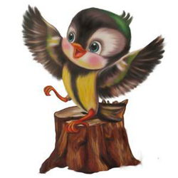
Всероссийская интеллектуальная викторина
«Полет в космические дали»
для воспитанников ДОУ

ПРИВЕТ, ДРУЗЬЯ!!!!
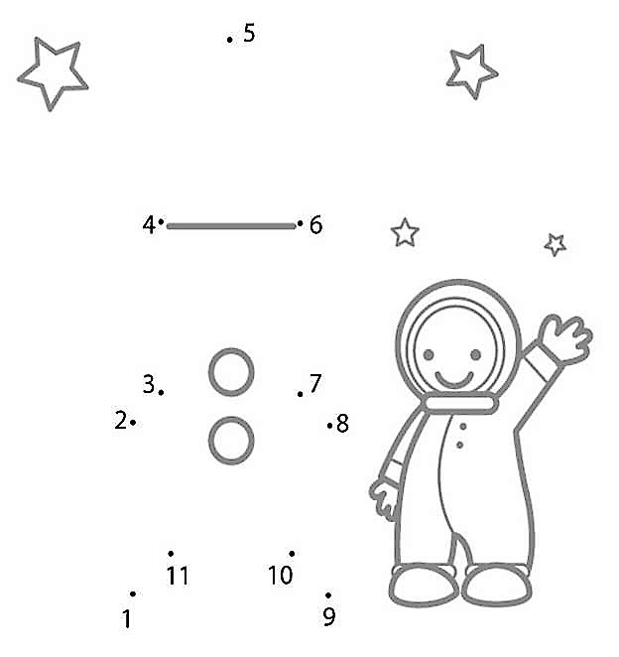
Я очень рад снова встретиться с вами! Вы мои настоящие друзья – мы столько с вами уже интересного узнали и еще нам многое предстоит узнать вместе! Приближается очень важный день для нашей страны. 12 апреля 1961 года человек впервые полетел в Космос. Так появилась на Земле профессия космонавт и 12 апреля отмечается Всемирный день авиации и космонавтики. И поэтому сегодня я хочу вас пригласить, пожалуй, в самое необычное и увлекательное путешествие - в загадочный КОСМОС!
Но на чем же мы отправимся в наше путешествие? Может быть на самолете? Или на поезде? Нет, точно на пароходе! Или все-таки на чем-то особенном? Давайте узнаем!
1. Соедините по точкам рисунок, и вы поймете, на чем можно полететь в КОСМОС.
(1 – 2 – 3 – 4 – 5 – 6 – 7 – 8 – 9 – 10 – 11)

Вот это да – вот это транспорт!!!!
А вы знаете, как называется место, откуда стартует космический транспорт? Вы думаете – это аэропорт? Нет, друзья мои, это не аэропорт.
2. Из первых букв, с которых начинаются слова на картинках, составьте новое слово и вы узнаете, как называется место, где стартуют космические ракеты (запишите сами или попросите взрослого вам помочь).
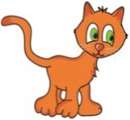 |  |  |  |  |  | 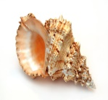 | 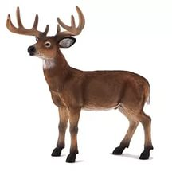 | 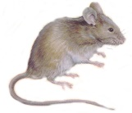

Какое сложное слово! Но зато мы теперь точно знаем, что это не аэропорт.
Ну что, друзья, все готовы? Тогда вперед – навстречу новым знаниям и открытиям!!!
А вы знаете, друзья, что люди очень долго пытались покорить КОСМОС, и незадолго до того, как наш космонавт Юрий Алексеевич Гагарин первым полетел в КОСМОС, там побывали животные.
3. Обведите в кружок картинку с тем животным, которое было в КОСМОСЕ.
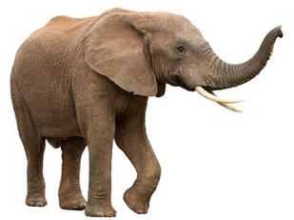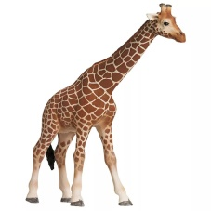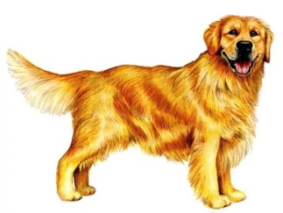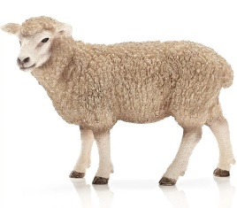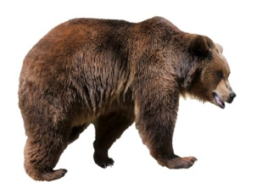
В КОСМОСЕ существует много планет, спутников, звезд, систем и галактик и других странных объектов. Вокруг главной ЗВЕЗДЫ вращаются 9 планет. Все они разных размеров и находятся на разном расстоянии от нашей планеты – Земли.
По порядку все планеты
Назовёт любой из нас: |  |  | 
Раз — Меркурий,
Два — Венера,
Три — Земля,
Четыре — Марс. |  |  | 
Пять — Юпитер,
Шесть — Сатурн,
Семь — Уран,
За ним — Нептун. |  |  | 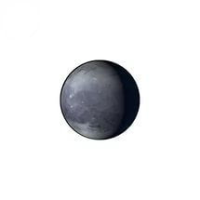
Он восьмым идёт по счёту.
А за ним уже, потом,
И девятая планета
Под названием Плутон.
А если вы правильно отгадаете загадку, то узнаете, вокруг какой ЗВЕЗДЫ вращаются все эти планеты. Это большая и очень горячая звезда - огромный, раскаленный шар. Она очень далеко, но тепло от ее лучей доходит до всех планет вокруг нее, и до нашей тоже. Именно поэтому у нас тепло.
4. Сами или при помощи взрослых запишите ответ на загадку:
До чего сияет ярко,
Щедро дарит нам подарки:
Теплоту, добро и свет
Миллионы долгих лет.
Утром выгляну в оконце,
В небе радостное ……

Из этих 9 планет есть планета – настоящий ледяной гигант. Это самая холодная планета. Температура на этой планете минус 220 градусов (в то время как у нас в городах самая холодная зима бывает минус 40 градусов). Представляете, ребята, как холодно?!

5. Зачеркните все ракеты, а из первых букв, с которых начинаются оставшиеся слова, составьте новое слово и вы узнаете, какая планета самая холодная (запишите сами или попросите взрослого вам помочь).
 |  |  |  | 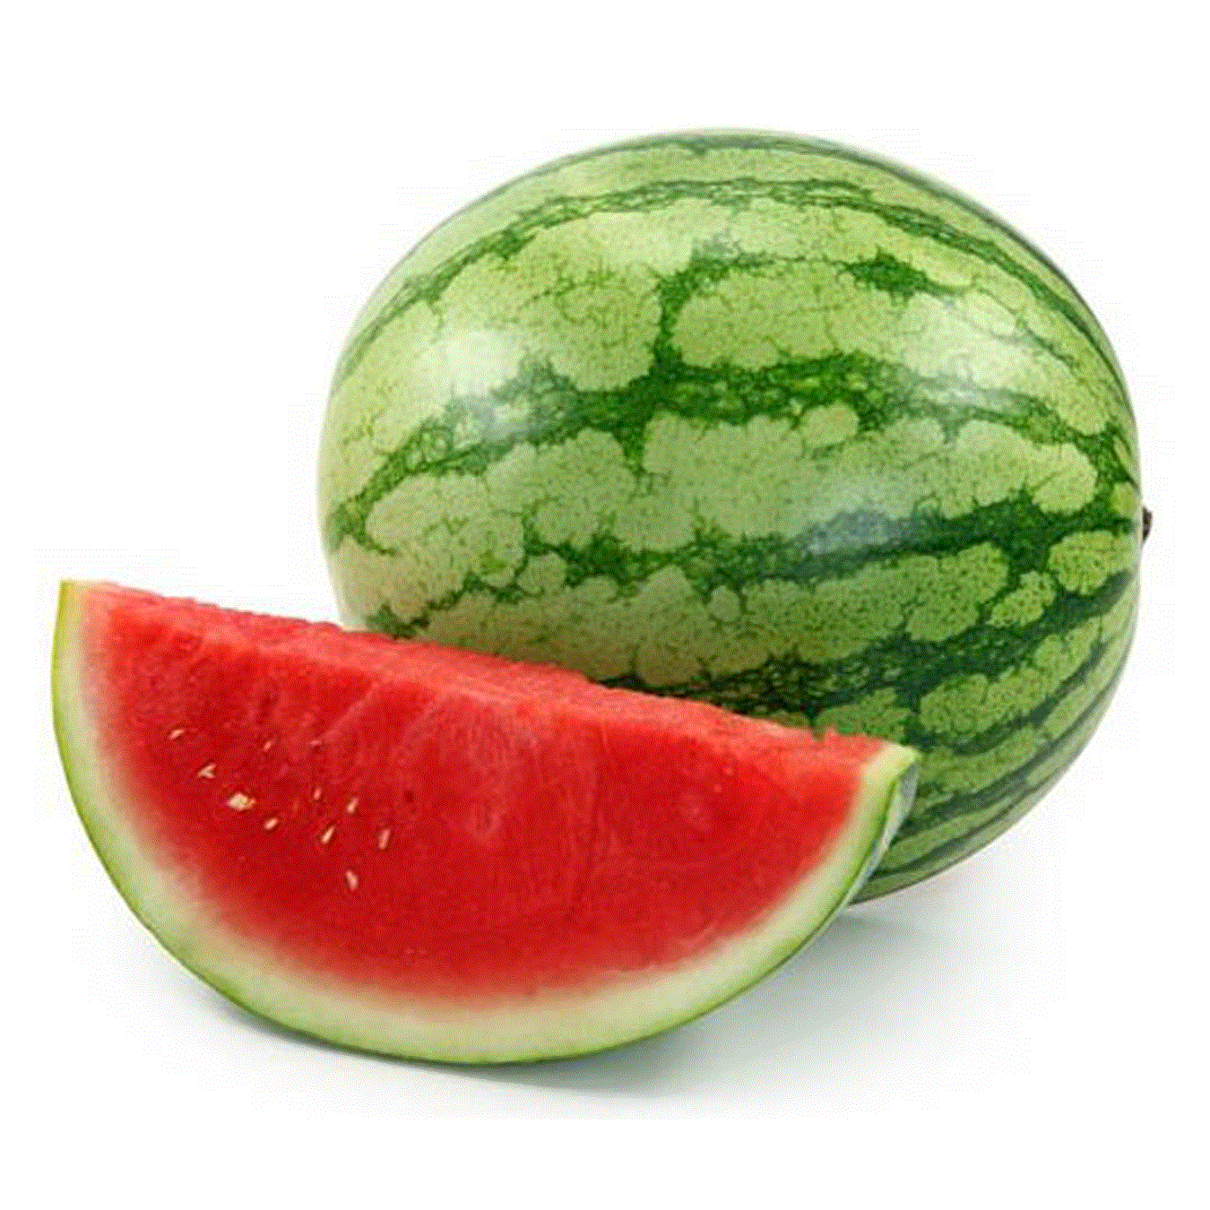 |  |  | 

Вот это да – очень холодная планета! Теперь понятно, почему там никто не живет. Хотя, из всех планет Солнечной системы жизнь есть только на ЗЕМЛЕ, потому что здесь есть воздух, вода, и здесь нужная нам для жизни температура.
Ребята, чтобы не пропустить ничего нового, необычного и важного в нашем путешествии, нужно быть очень внимательными и обращать внимание на даже самые маленькие вещи. Давайте проверим, насколько мы внимательные и наблюдательные юные космонавты!
6. Соедините линиями космический объект и его тень.
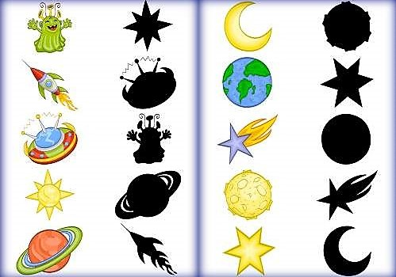

Ребята, посмотрите вокруг! Вы видите много красивых ЗВЕЗД? Сколько ЗВЕЗД на небе сказать точно никто не может. ЗВЕЗДЫ - это огромные святящиеся газовые шары. Самые горячие ЗВЕЗДЫ светятся голубым цветом. Те ЗВЕЗДЫ, которые теплее светятся белым цветом, еще холоднее – желтым цветом. Самые холодные светятся оранжевым и красным цветом. В конце своего пути ЗВЕЗДЫ гаснут, точно так же как гаснет фонарик, в котором села батарейка.

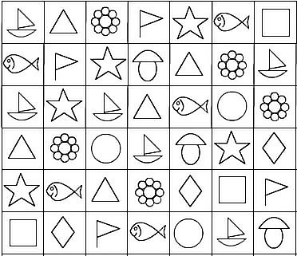
7. Раскрасьте все ЗВЕЗДЫ на картинке.

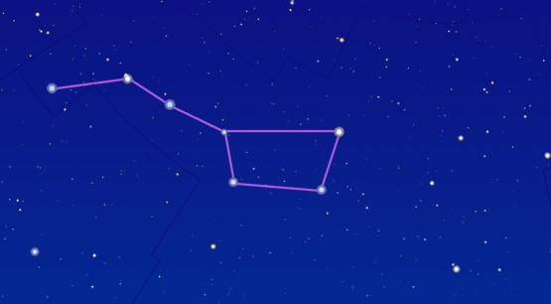
А вы заметили, друзья, что многие ЗВЕЗДЫ образуют интересные фигуры в виде животных или в образе выдуманных героев. Такие фигуры на небе называют СОЗВЕЗДИЯМИ. Самыми известными СОЗВЕЗДИЯМИ являются БОЛЬШАЯ и МАЛАЯ МЕДВЕДИЦЫ.
8. На какой предмет похоже созвездие БОЛЬШАЯ МЕДВЕДИЦА?
(сами или при помощи взрослого запишите ответ)

Это очень интересно! Не правда ли, друзья? А вот еще интересно, а кто эти люди, которые изучают звезды? Ведь - это так сложно и интересно, для этого нудно много учиться.
9. Обведите ту картинку, на которой изображен человек, изучающий звезды.
 |  |  |  | 
ДОКТОР | АСТРОНОМ | ПОЛИЦЕЙСКИЙ | ПОВАР | ПОЖАРНЫЙ
Ребята, а как вы думаете, откуда так много известно людям про звезды, про планеты. Ведь мы уже не раз сегодня слышали, что и планеты и звезды находятся очень далеко от нас. Как же мы можем их изучать, рассматривать? Значит, есть какой-то прибор, который в этом помогает?
10. Обведите тот прибор, с помощью которого люди наблюдают за небесными объектами.
 | 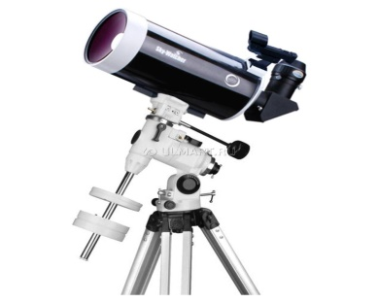 | 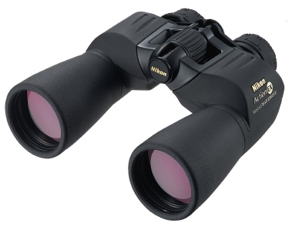
Да, очень жаль, что на других планетах никто не живет, а то бы мы с вами с удовольствием вот в такой вот прибор могли их увидеть, а быть может и подружиться смогли бы.
Друзья, а давайте пофантазируем – как бы мог выглядеть житель другой планеты?
11. Закрасьте фигуры под номером 1 – синим цветом, фигуры под номером 2 – красный цветом, фигуры под номером 3 – желтым цветом, фигуры под номером 4 – зеленым цветом, а фигуры под номером 5 – черным цветом.
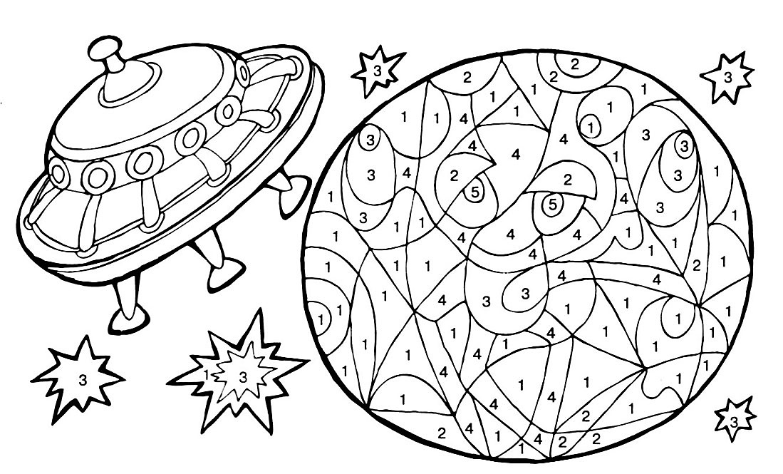
Ой, какое забавное существо у нас получилось! Смотрите, он улыбается, значит – он добрый и обязательно бы подружился с нами, если бы мы с ним встретились в жизни.
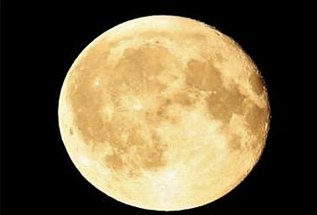
Как мы уже узнали, наша планета ЗЕМЛЯ третья по счету от Солнца. Это наш общий дом. Здесь живём мы с вами, животные, рыбы, птицы – все под одной крышей. Здесь мы строим наш мир, пишем историю и отсюда мы наблюдаем за другими планетами и звёздами. И ещё у планеты ЗЕМЛЯ есть маленькая «подружка», которая является спутником ЗЕМЛИ.
12. Отгадайте загадку, и вы узнаете, как называется один и единственный спутник нашей планеты. (сами или при помощи взрослого запишите ответ на загадку).
Знают взрослые и дети,
Что не солнце ночью светит.
Круглолица и бледна,
Среди звёзд всегда одна.

А сейчас мы можем немного отдохнуть и полетать в открытом КОСМОСЕ.
13. Найдите и укажите 5 отличий на картинках.
 |  | 

Да, прогулка в космические дали отнимает много сил и энергии. Не помешало бы подкрепиться настоящей космической едой. Я слышал, что она очень вкусная, только есть ее надо необычным способом.
14. В чем хранится еда на космическом корабле? (обведите правильный ответ)
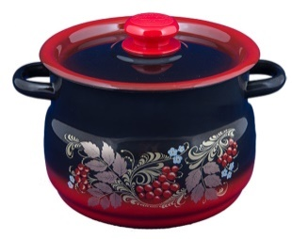
Мы очень вкусно с вами поели! Теперь мы точно – настоящие КОСМОНАВТЫ!
Какое увлекательное и познавательное получилось у нас путешествие. Но пора возвращаться домой.
15. Укажите правильный путь, по которому наша ракета вернется на планету ЗЕМЛЯ.


До новых встреч, друзья!
Ваш друг, воробышек Кеша.

_______________________________________ФИО

Приложение №2
Реквизиты для оплаты организационного взноса по номеру карты

- Номер карты: 4276460015320174
- Вид карты: Сбербанк Visa Classic
- Отделение банка, к которому прикреплена карта: ОСБ №8623/078
- г. Оренбург Оренбургская область
- Татьянина Альбина Ренатовна

Реквизиты для оплаты по номеру счета.
 |  |  |  |  | Форма № ПД-4
 | Извещение | ООО ЦГМИ «ИДЕЯ» КПП: 562001001
 |  | Наименование получателя платежа
 |  | 5620021264 |  |  | 40702810700000003021
 |  | (ИНН получателя платежа) |  |  | (номер счета получателя платежа)
 |  | ОАО БАНК ОРЕНБУРГ |  | БИК: | 045354885
 |  | (наименование банка получателя платежа)
 |  | Номер кор./сч. банка получателя платежа: |  |  | 30101810400000000885
 |  | Оплата оргвзноса за викторину
 |  | (наименование платежа) |  |  | (номер лицевого счета (код) плательщика)
 |  | Ф.И.О. плательщика
 |  | Адрес плательщика
 |  | Сумма платежа ________руб. ________ коп. |  | Сумма платы за услуги ________руб. ________коп.
 |  | Итого ________руб. ________ коп. |  | "___" _______________ 20___ г.
 | Кассир | С условиями приема указанной в платежном документе суммы, в т.ч. с суммой взимаемой платы за услуги банка,
 |  | ознакомлен и согласен. |  |  | Подпись плательщика:
 |  |  |  |  | Форма № ПД-4
 | Извещение | ООО ЦГМИ «ИДЕЯ» КПП: 562001001
 |  | Наименование получателя платежа
 |  | 5620021264 |  |  | 40702810700000003021
 |  | (ИНН получателя платежа) |  |  | (номер счета получателя платежа)
 |  | ОАО БАНК ОРЕНБУРГ |  | БИК: | 045354885
 |  | (наименование банка получателя платежа)
 |  | Номер кор./сч. банка получателя платежа: |  |  | 30101810400000000885
 |  | Оплата оргвзноса за викторину |  |  | ________
 |  | (наименование платежа) |  |  | (номер лицевого счета (код) плательщика)
 |  | Ф.И.О. плательщика
 |  | Адрес плательщика
 |  | Сумма платежа ________руб. ________ коп. |  | Сумма платы за услуги ________руб. ________ коп.
 |  | Итого ________ руб. ________коп. |  | "___" _______________ 20___ г.
 | Кассир | С условиями приема указанной в платежном документе суммы, в т.ч. с суммой взимаемой платы за услуги банка,
 |  | ознакомлен и согласен. |  |  | Подпись плательщика:

ОПЛАТА ОРГВЗНОСА МОЖЕТ ПРОИЗВОДИТЬСЯ КАК ПО НОМЕРУ КАРТЫ, УКАЗАННОМУ В РЕКВИЗИТАХ, ТАК И ПО КВИТАНЦИИ. КОПИЯ ПОДТВЕРЖДЕНИЯ ОПЛАТЫ ОБЯЗАТЕЛЬНА. ОПЛАТУ ОРГВЗНОСА ТАКЖЕ МОЖНО ПРОИЗВОДИТЬ ЧЕРЕЗ ИНТЕРНЕТ БАНК. ПОДТВЕРЖДЕНИЕМ ОПЛАТЫ В ЭТОМ СЛУЧАЕ БУДЕТ ЯВЛЯТЬСЯ СКРИНШОТ, СКОПИРОВАННАЯ КВИТАНЦИЯ В WORD ИЛИ СОХРАНЕННАЯ КОПИЯ ОПЛАТЫ КАК КАРТИНКИ.
Приложение №3,№5
Форму заявки Вы можете получить, отправив запрос с пометкой «ЗАЯВКА» на викторину (обязательно пишете название викторины) на электронный адрес centrideia@mail.ru, или скачать на нашем сайте http://centrideia.ru/ в разделе викторины.

Приложение №4
ИНСТРУКЦИЯ ПО ЗАПОЛНЕНИЮ ФОРМЫ ЗАЯВКИ
При заполнении формы заявки Вы должны соблюдать данную инструкцию.

- Строка «Наименование ОУ» - заполняется так, как Вам необходимо прописать в наградном материале. Слова, которые можно сократить прописываете в виде аббревиатуры, чтобы наименование ОУ поместилось в диплом. Например: МБОУ «Мичуринская СОШ №18» Мичуринского района Тамбовской области. Если Вы в заявке пропишете просто: МБОУ «Мичуринская СОШ №18» - в наградном материале так и будет прописано. Обязательно прописывайте город (район), область (Республику) и т.д.
- Строка «Адрес ОУ» - в данной строке прописываете адрес ОУ;
- Строка «Телефон» - в данной строке указывается контактный номер телефона, по которому мы можем позвонить, если у нас возникли вопросы по заявке;
- Строка «E-mail» - в данной строке указывается электронный адрес, с которого отправлена заявка на мероприятие Центра;
- В Таблице 1 - Организаторы конкурса в образовательном учреждении – указываются ФИО педагога или педагогов, ответственных за проведение мероприятия в ОУ (если такие имеются). Если заявку отправляет родитель или другое лицо, данная таблица не заполняется. Также, в данной таблице можно прописывать директора, заместителя и т.д. по Вашему усмотрению, если данным лицам необходимо благодарственное письмо за организацию участия в мероприятии;
- СПИСОК УЧАСТНИКОВ:
В строке «ФИ участника»: участникам пишем только фамилию и имя. Отчество не пишем.
В строке «ВОЗРАСТ» – воспитанникам указываем возраст.
В строке «ФИО руководителя» - фамилия, имя и отчество прописываются полностью. Если руководителей несколько, то все ФИО Вы прописываете в одной строке через запятую;

ВНИМАНИЕ!
В заявке должно все остаться так, в какой форме она есть. Не трогайте строчки, ничего не копируйте, не переставляйте, не удаляйте, просто заполняете этот бланк и все. Пожалуйста, будьте внимательны при заполнении заявки, так как в наградном материале все будет заполнено так, как заполните сами Вы в заявке.

